Souscription pour l’achat d’un détecteur gamma DG5

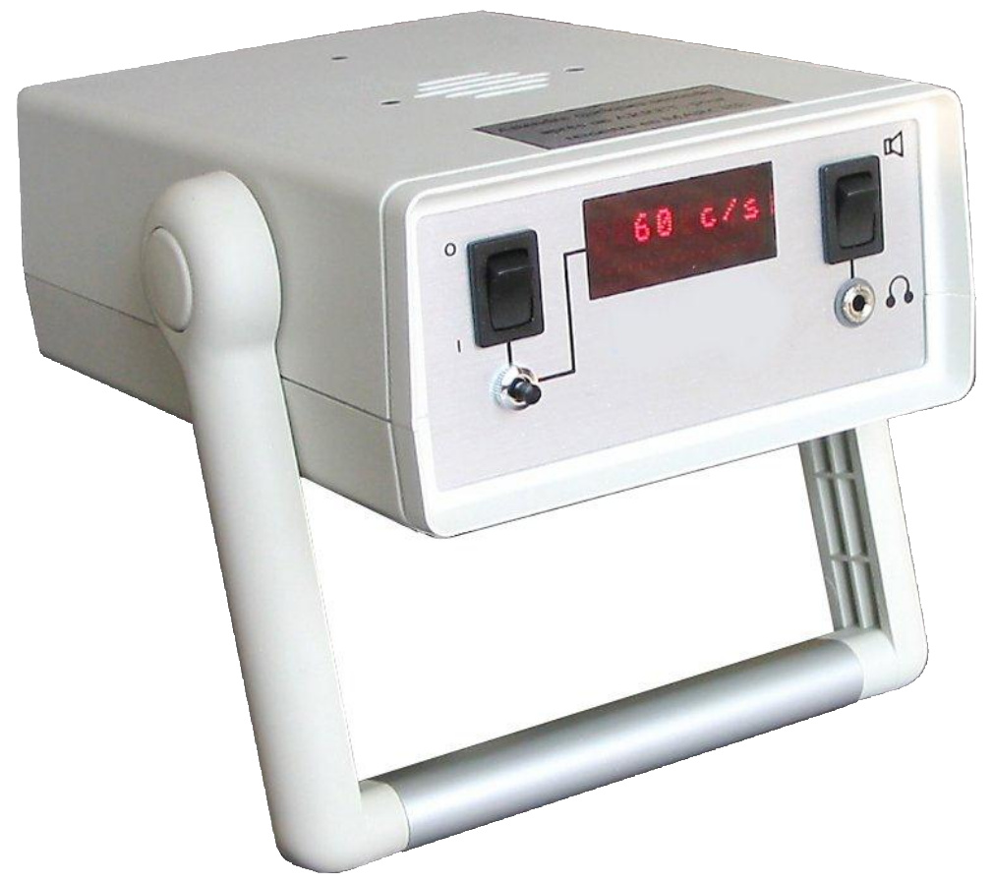
Quel est le projet ?
Se doter d’un matériel permettant de détecter des anomalies radioactives de façon indépendante des lobbys nucléaires, et assurer des mesures objectives et une information indépendante.

Qui porte le projet ?
L’association Roz glas dont les bénévoles se préoccupent de l’impact des anciennes mines d’uranium du Finistère et du Morbihan.

Pourquoi ?
Nous avons besoin d’un matériel de détection dynamique : les détecteurs que nous utilisons actuellement (de type Radex) ne permettent que de réaliser des mesures ponctuelles.

Avec quels partenaires ?
Ros glaz fait partie de la Fédération anti-nucléaire Bretagne et du Collectif mines d’uranium et travaille avec le soutien technique et l’expertise de la Criirad (Commission de recherche et d’information indépendantes sur la radioactivité).

Combien ça coûte ?
Un DG5 coûte 4 300 euros.

Quel financement ?
Nous avons actuellement réuni 65 % du budget (réserve parlementaire, dons associatifs et fonds propres) : il reste 1500 euros à récolter pour pouvoir faire l’acquisition du matériel.

Pour faire quoi pratiquement ?
Rechercher les stériles miniers qui ont été disséminés sans contrôle, réaliser des contre-expertises sur les zones à risque, contrôler les travaux de décontamination des sites pollués…

◻ Je fais un don à l’association Ros glaz pour financer l’achat d’un DG5

Le montant de mon don est de ………………………… euros, réglé par chèque n°……………………………………………………………………

◻ Je souhaite recevoir un formulaire cerfa pour pouvoir déduire 66 % de ce montant de l’impôt sur le revenu.

◻ Je souhaite être tenu au courant de l’actualité de ce projet.

◻ Je souhaite que mon nom apparaisse sur la liste des donateurs (sur l’appareil).

Nom : Prénom :
Adresse :
Mail : Tél. Portable :

Roz glas – 2 rue de la gare – 56540 Kernascléden – Tél. : 02 98 71 74 94 – rozglas@laposte.net

